Ngày: 10/01/2026 GV: Hồ Thị Ngọc Hiếu
Tổ: Ngữ Văn–Lịch sử và Địa lí- GDCD
VÙNG NAM TRUNG BỘ
Môn học/ Hoạt động giáo dục: Lịch sử và Địa lí ; Lớp 9
Thời gian thực hiện dự kiến: tiết (56,58,61,62,64,67)

I. MỤC TIÊU
- Kiến thức
Sau bài học này, HS sẽ:
– Trình bày được đặc điểm vị trí địa lí và phạm vi lãnh thổ của vùng.
– Trình bày được đặc điểm tự nhiên và tài nguyên thiên nhiên, các thế mạnh và hạn chế chính.
– Trình bày được sự phân bố dân cư, dân tộc, văn hóa.
– Phân tích được tình hình phát triển của một số ngành kinh tế thế mạnh của vùng (sử dụng bản đồ và bảng số liệu); các vấn đề môi trường trong phát triển.
- Năng lực
Năng lực chung:
  - Giao tiếp và hợp tác: khả năng thực hiện nhiệm vụ một cách độc lập hay theo nhóm; Trao đổi tích cực với GV và các bạn khác trong lớp.
  - Tự chủ và tự học: biết lắng nghe và chia sẻ ý kiến cá nhân với bạn, nhóm và GV. Tích cực tham gia các hoạt động trong lớp.
  - Giải quyết vấn đề và sáng tạo: biết phối hợp với bạn bè khi làm việc nhóm, tư duy logic, sáng tạo khi giải quyết vấn đề.
Năng lực riêng:
  - Năng lực tìm hiểu địa lí: Khai thác thông tin SGK và các tài liệu khác có liên quan đến bài học để trình bày được các đặc điểm tự nhiên và tài nguyên thiên nhiên, các thế mạnh và hạn chế chính; sự phân bố dân cư và phân tích được sự phát triển của một số ngành kinh tế mạnh của Nam Trung Bộ.
  - Năng lực nhận thức và tư duy địa lí: Khai thác thông tin, hình ảnh SGK nhận thức thế giới theo quan điểm không gian để xác định được vị trí địa lí và phạm vi lãnh thổ của vùng, giải thích các hiện tượng và quá trình địa lí tự nhiên, kinh tế - xã hội vùng Nam Trung Bộ.
  - Vận dụng kiến thức, kĩ năng đã học: cập nhật thông tin, liên hệ thực tế về Nam Trung Bộ.
- Phẩm chất
  - Chăm chỉ: Có ý thức tìm hiểu và sẵn sàng tham gia các hoạt động học tập.
  - Trách nhiệm: Có ý thức và hành động trong việc sử dụng hợp lí tài nguyên thiên nhiên và bảo vệ môi trường vùng Duyên hải Nam Trung Bộ.
  - Yêu nước: Tôn trọng những giá trị nhân văn khác nhau giữa các vùng.
II. THIẾT BỊ DẠY HỌC VÀ HỌC LIỆU

1. Đối với giáo viên
- SGK, SGV, SBT Lịch sử và Địa lí 9 – Kết nối tri thức (phần Địa lí).
- Bảng số liệu, tranh ảnh, thông tin, tư liệu do GV sưu tầm về nội dung bài học Nam Trung Bộ.
- Phiếu học tập.
- Máy tính, máy chiếu (nếu có)
2. Đối với học sinh
- SGK, SBT Lịch sử và Địa lí 9 – Kết nối tri thức (phần Địa lí).
- Sưu tầm trên sách, báo, internet thông tin, tư liệu về nội dung bài học Nam Trung Bộ.

III. TIẾN TRÌNH DẠY HỌC
A. HOẠT ĐỘNG MỞ ĐẦU (10 ph)
a. Mục tiêu:
- Cung cấp thông tin, tạo kết nối giữa kiến thức của HS với nội dung bài học.
- Tạo hứng thú, kích thích tò mò của HS.
- Nội dung: GV tổ chức cho HS chơi trò chơi Nhìn hình đoán địa danh. HS quan sát hình ảnh và trả lời.
- Sản phẩm: Câu trả lời của HS về địa danh xuất hiện trong hình ảnh của trò chơi và chuẩn kiến thức của GV.
- Tổ chức thực hiện:
Bước 1: Chuyển giao nhiệm vụ
- GV tổ chức cho HS chơi trò chơi Nhìn hình đoán địa danh.
- GV mời HS theo tinh thần xung phong tham gia trò chơi.
- GV phổ biến luật chơi cho HS:
+ HS quan sát hình ảnh về một số hình ảnh thuộc vùng Nam Trung Bộ, sau đó đoán tên tỉnh thông qua những hình ảnh đặc trưng của địa phương.
+ HS trả lời nhanh nhất và đoán đúng qua hình ảnh sẽ được điểm cộng. - GV trình chiếu hình ảnh:
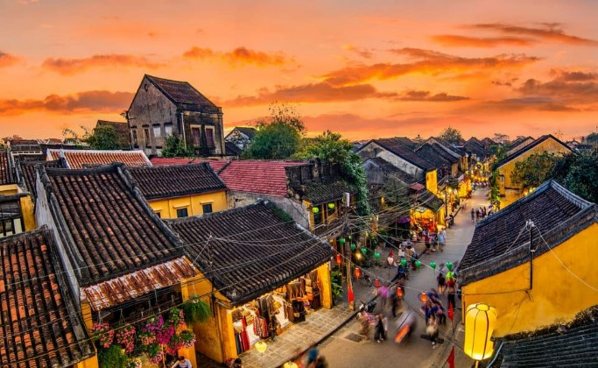
Hình 1:..................... Hình 2:.....................
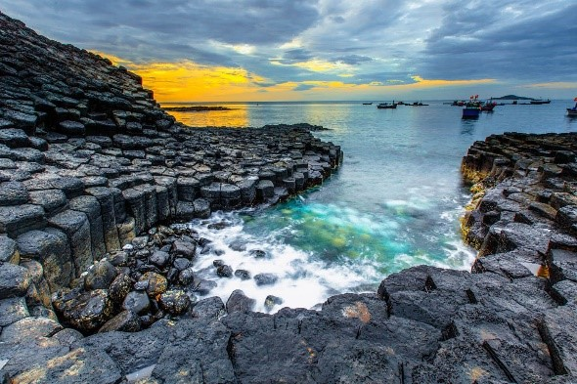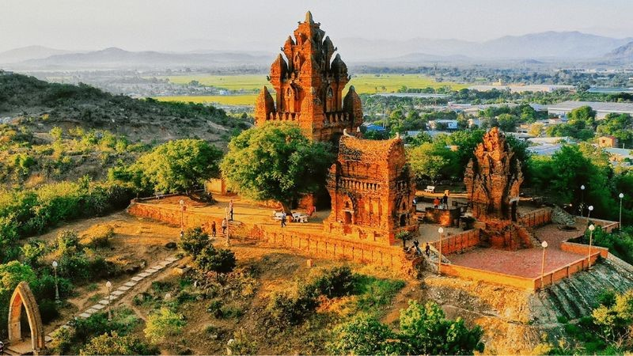
Hình 3:..................... Hình 4:.....................
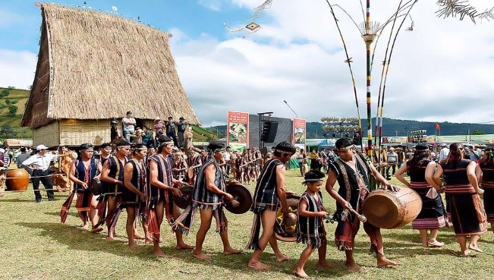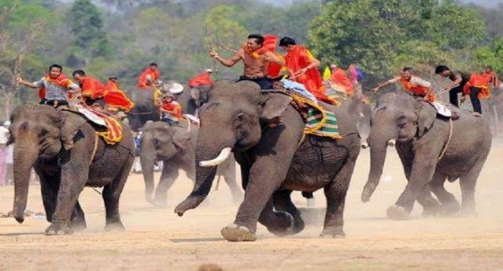

Hình 5:..................... Hình 6:.....................
Bước 2: Thực hiện nhiệm vụ
- HS quan sát hình ảnh và đoán địa danh, lễ hội
- Các HS còn lại trong lớp cổ vũ bạn.

Bước 3: Báo cáo, thảo luận
- GV mời HS xung phong trả lời.
- Nếu trả lời sai, GV tiếp tục mời HS còn lại đưa ra đáp án.
Bước 4: Kết luận, nhận định
- GV nhận xét, đánh giá, chốt đáp án:
+ Hình 1,2 : Đà Nẵng
+ Hình 3,4: Đắk Lăk
+ Hình 5,6: Lễ hội cồng chiêng, lễ hôi đua voi
=> Đây là những tỉnh thành thuộc vùng Nam Trung Bộ.
- GV dẫn dắt HS vào bài học: Nam Trung Bộ là một bộ phận lãnh thổ của vùng Duyên hải Nam Trung Bộ và Tây Nguyên. Đây là khu vực có nhiều thế mạnh để phát triển kinh tế. Nam Trung Bộ có những chuyển biến như thế nào trong phát triển và phân bố kinh tế? Ngành kinh tế nào được xác định là ngành thế mạnh? Chúng ta sẽ cùng nhau tìm hiểu trong bài học ngày hôm nay –Nam Trung Bộ.
B. HOẠT ĐỘNG HÌNH THÀNH KIẾN THỨC (235’)

Hoạt động 1: Tìm hiểu vị trí địa lý và phạm vi lãnh thổ
a, Mục tiêu: Thông qua hoạt động, HS xác định được trên bản đồ vị trí địa lí và phạm vi lãnh thổ của Nam Trung Bộ.
b. Nội dung: GV yêu cầu HS cả lớp làm việc cá nhân, dựa vào hình và trả lời câu hỏi: Xác định vị trí và phạm vi lãnh thổ của Nam Trung Bộ.
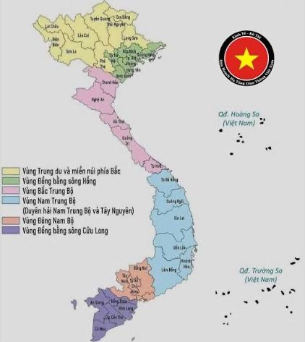
c. Sản phẩm: Câu trả lời của HS về vị trí và phạm vi lãnh thổ của Nam Trung Bộ.
d. Tổ chức thực hiện:
Bước 1: Chuyển giao nhiệm vụ
- GV yêu cầu HS làm việc cá nhân, dựa vào hình và trả lời câu hỏi:
Nam Trung Bộ bao gồm những tỉnh, thành phố trực thuộc Trung ương nào?
+ Cho biết Nam Trung Bộ tiếp giáp với đâu/
+ Cho biết hình dạng lãnh thổ Duyên hải Nam Trung Bộ.
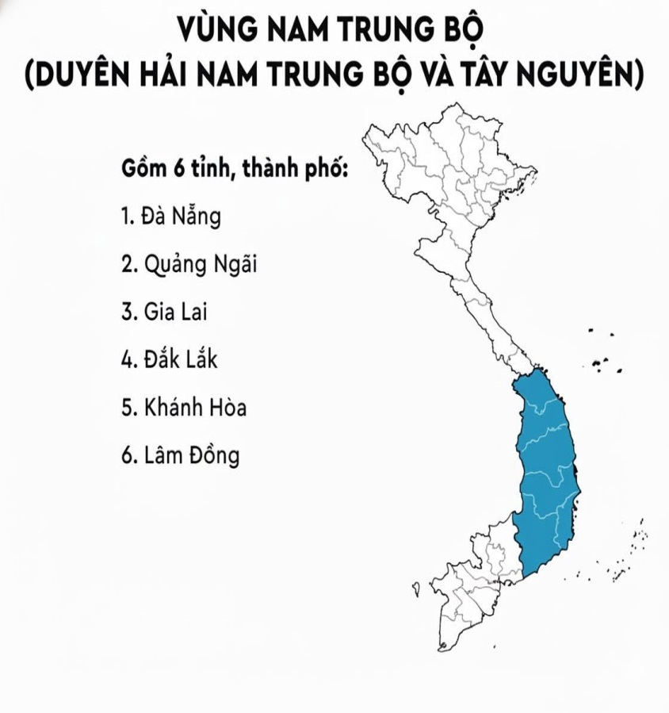
- GV trình chiếu video về Nam Trung Bộ cho HS xem:
https://www.youtube.com/watch?v=yir_upDP31U
Bước 2: Thực hiện nhiệm vụ
- HS thực hiện nhiệm vụ theo cá nhân mà GV yêu cầu.
- GV quan sát, hướng dẫn HS trong quá trình hoàn thành nội dung (nếu cần thiết).

Bước 3: Báo cáo, thảo luận
- GV gọi ngẫu nhiên HS lên bảng xác định trên bản đồ và trình bày thông tin.
- GV yêu cầu HS khác nhận xét và bổ sung ý kiến (nếu có).
Bước 4: Kết luận, nhận định
- GV nhận xét, đánh giá, kết luận về Vị trí địa lý và phạm vi lãnh thổ vùng Nam Trung Bộ.
1- Vị trí địa lí và phạm vi lãnh thổ
Nam Trung Bộ có diện tích tự nhiên lớn nhất nước ta, gần 99,2 nghìn km2 , chiếm 29,9% diện tích cả nước
Nam Trung Bộ giáp với Bắc Trung Bộ, Đông Nam Bộ; giáp với nước láng giềng Lào và Cam pu chia, phía đông là vùng biển rộng lớn. Phạm vi lãnh thổ của vùng gồm thành phố Đà Nẵng và 5 tỉnh: Quảng Ngãi, Gia Lai, Đắk Lắk, Khánh Hoà và Lâm Đồng.
Vùng biển có nhiều đảo, quần đảo, với 4 đặc khu là: Hoàng Sa (Đà Nẵng), Trường Sa (Khánh Hoà), Lý Sơn (Quảng Ngãi) và Phú Quý (Lâm Đồng).

Hoạt động 2: Tìm hiểu điều kiện tự nhiên và tài nguyên thiên nhiên.
- Mục tiêu: Trình bày được đặc điểm phân hóa thiên nhiên và giải thích ảnh hưởng của tự nhiên đến sự hình thành cơ cấu kinh tế của Nam Trung Bộ.
- Nội dung: GV yêu cầu HS làm việc theo 6 nhóm, khai thác Hình 15.1, thông tin mục 2 SGK Bài 15,17 và hoàn thành Phiếu học tập số 1.
- Sản phẩm: Phiếu học tập số 1 của HS về điều kiện tự nhiên và tài nguyên thiên nhiên.
d. Tổ chức thực hiện:
Bước 1: Chuyển giao nhiệm vụ
- GV trình chiếu dẫn dắt: Nam Trung Bộ có sự phong phú của các điều kiện tự nhiên và tài nguyên thiên nhiên đã tạo cho vùng nhiều tiềm năng để phát triển một nền kinh tế đa dạng, đặc biệt là kinh tế biển.
- GV chia lớp thành các nhóm, yêu cầu HS: Khai thác thông tin SGK Bài 15,17 và hoàn thành Phiếu học tập số 1.
+ Nhóm 1: Tìm hiểu địa hình, đất.
+ Nhóm 2: Tìm hiểu khí hậu.
+ Nhóm 3: Tìm hiểu nguồn nước.
+ Nhóm 4: Tìm hiểu sinh vật.
+ Nhóm 5: Tìm hiểu khoáng sản.
+ Nhóm 6: Tìm hiểu biển, đảo.

PHIẾU HỌC TẬP SỐ 1
ĐIỀU KIỆN TỰ NHIÊN VÀ TÀI NGUYÊN THIÊN NHIÊN Nhóm:….
 | Thế mạnh |  | Hạn chế
 | Địa hình, đất
 | Khí hậu
 | Nguồn nước
 | Sinh vật
 | Khoáng sản
 | Biển, đảo
- GV cung cấp thêm một số tư liệu về điều kiện tự nhiên và tài nguyên thiên nhiên (Đính kèm phía dưới
Hoạt động 2)
Bước 2: Thực hiện nhiệm vụ
- HS khai thác thông tin trong mục kết hợp tư liệu do GV cung cấp, thảo luận và hoàn thành Phiếu học tập số 1.
- GV quan sát, hướng dẫn, hỗ trợ HS trong quá trình thảo luận.

Bước 3: Báo cáo, thảo luận
- GV mời đại diện 1 – 2 nhóm trình bày nội dung tìm hiểu theo Phiếu học tập số 1.
- GV yêu cầu các HS khác lắng nghe, nhận xét, bổ sung ý kiến (nếu có).
Bước 4: Kết luận, nhận định
- GV nhận xét, đánh giá, kết luận về Đặc điểm điều kiện tự nhiên và tài nguyên thiên nhiên.
2. Điều kiện tự nhiên và tài nguyên thiên nhiên.
Phiếu học tập số 1 đính kèm phía dưới Hoạt động 2.
- GV chuyển sang nhiệm vụ mới.
Tư liệu 1:

Hồ Phú Ninh Sông Hinh
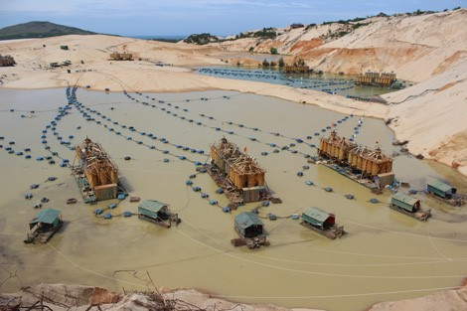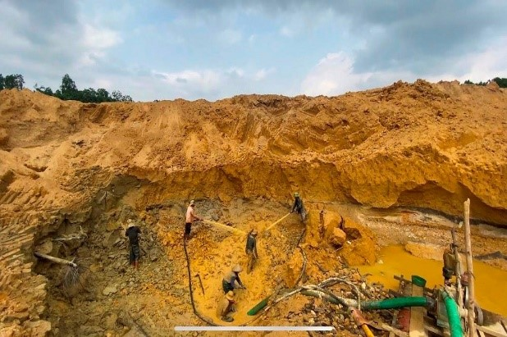

Khai thác titan Bình Thuận Khai thác vàng ở Đông Giang
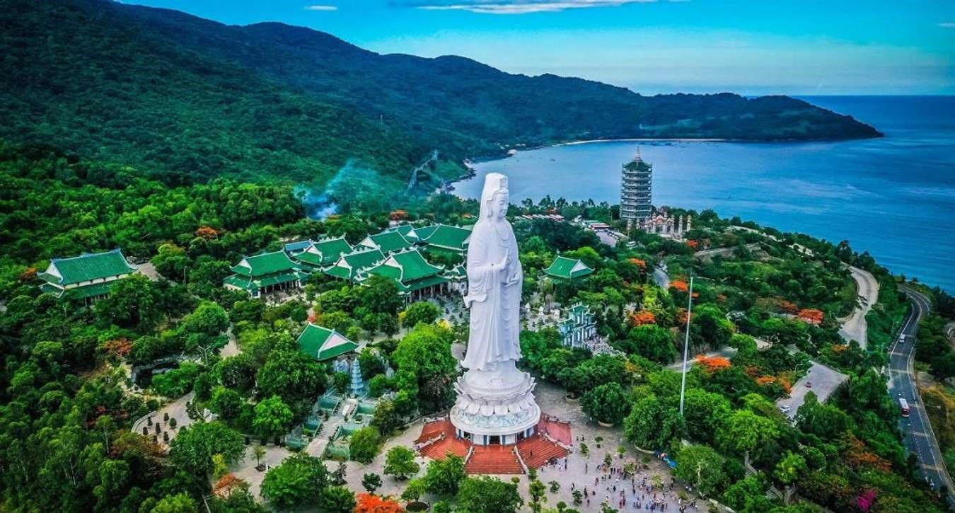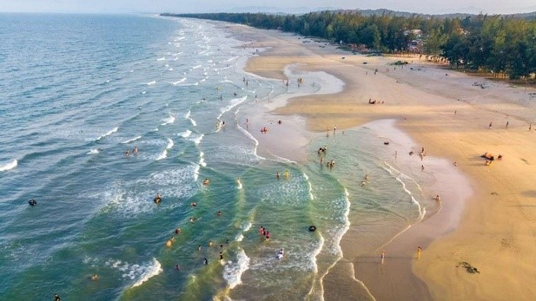

Bán đảo Sơn Trà Biển Mỹ Khê
KẾT QUẢ PHIẾU HỌC TẬP SỐ 1
PHIẾU HỌC TẬP SỐ 1
ĐIỀU KIỆN TỰ NHIÊN VÀ TÀI NGUYÊN THIÊN NHIÊN Nhóm:….
 | Thế mạnh |  | Hạn chế
 | Địa hình và đất | - Phía tây chủ yếu là các cao nguyên xếp tầng với mặt bằng rộng lớn; đất ba dan màu mỡ tạo điều kiện thuận lợi cho vùng phát triển các vùng chuyên canh cây công nghiệp lâu năm, cây ăn quả quy mô lớn. Phía bắc có nhiều dãy núi chạy ra sát biển, tạo nên các vịnh biển, đất fe-ra-lit chiếm diện tích lớn.  - Phía đông là dải đồng bằng ven biển nhỏ hẹp, đất phù sa và các cồn cát ven biển, cho phép vùng trồng cây lương thực, cây công nghiệp hàng năm,… | - Địa hình chia cắt, gây trở ngại cho giao thông và khó khăn để phát triển các vùng chuyên canh quy mô
 | Khí hậu | Khí hậu mang tính chất cận xích đạo, nền nhiệt cao, số giờ nắng trong năm nhiều, có mùa mưa và mùa khô rõ rệt. Khí hậu thích hợp cho việc trồng các loại cây công nghiệp, cây ăn quả. Các cao nguyên với độ cao trên 1 000 m có khí hậu mát mẻ là lợi thế để phát triển du lịch. | Tuy nhiên, tự nhiên cũng gây một số hạn chế trong phát triển kinh tế ở Nam Trung Bộ: mùa khô kéo dài gây thiếu nước, nguy cơ cháy rừng cao; nhiều thiên tai (bão, hạn hán ...), sa mạc hóa và ảnh hưởng của biến đổi khí hậu tác động tiêu cực đến sản xuất và đời sống.
 | Nguồn nước | Vùng có nguồn nước dồi dào với các sông: Sê San, Srê Pôk, Vu Gia, Thu Bồn, Trà Khúc,… tiềm năng thuỷ điện lớn. Vùng có nhiều thác nước, hồ tạo cảnh quan để phát triển du lịch; nhiều suối khoáng nóng, phát triển công nghiệp sản xuất đồ uống, du lịch,...
 | Sinh vật | Rừng: diện tích rừng lớn (chiếm khoảng 34% diện tích rừng cả nước năm 2024). Rừng có đa dạng sinh học cao, nhiều loài sinh vật quý hiếm. Các khu bảo tồn thiên nhiên và vườn quốc gia như Yok Đôn, Kon Ka Kinh, Chư Yang Sin, Sông Thanh, Phước Bình, Núi Chúa,…
 | Khoáng sản | Khoáng sản nổi bật nhất là bô-xít (có trữ lượng nhiều nhất cả nước). Ngoài ra còn có các loại sét, vàng, quặng đa kim, chì, kẽm, thiếc, quặng phóng xạ; dọc ven biển có thạch anh, cát thủy tinh, titan,... là nguồn cung nguyên liệu cho phát triển công nghiệp khai thác và chế biến khoáng sản,...; vùng có tiềm năng lớn về năng lượng gió, mặt trời, thuận lợi cho khai thác năng lượng tái tạo.
 | Biển, đảo | Vùng biển rộng với đường bờ biển dài, có nhiều đảo, quần đảo, nhiều vũng vịnh (Dung Quất, Quy Nhơn, Vân Phong, Cam Ranh,... ), bãi biển đẹp (Mỹ Khê, Quy Nhơn, Nha Trang, Mũi Né…), ngư trường, nguồn lợi thủy sản phong phú với các ngư trường lớn,... là lợi thế cho phát triển tổng hợp các ngành kinh tế biển.

Hoạt động 3: Tìm hiểu phân bố dân cư, dân tộc và những chuyển biến trong phát triển và phân bố kinh tế.
a. Mục tiêu: Thông qua Hoạt động, HS:
- Trình bày và giải thích được đặc điểm phân bố dân cư ở Nam Trung Bộ
- Phân tích được những chuyển biến trong sự phát triển và phân bố kinh tế của Nam Trung Bộ.
- Nội dung: GV yêu cầu HS làm việc theo cặp đôi, khai thác thông tin mục 3 và 4 SGK Bài 15,17và trả lời câu hỏi:
+ Trình bày đặc điểm phân bố dân cư ở Nam Trung Bộ.
+ Phân tích được những chuyển biến trong sự phát triển và phân bố kinh tế của Nam Trung Bộ.
- Sản phẩm: Câu trả lời của HS về phân bố dân cư, dân tộc và những chuyển biến trong phát triển và phân bố kinh tế.
- Tổ chức thực hiện:
* Nhiệm vụ 1: Phân bố dân cư, dân tộc
- GV yêu cầu HS làm việc cặp đôi, dựa vào mục 3 SGK Bài 15,17 và trả lời câu hỏi:
+ Sự chênh lệch dân cư giữa khu vực phía đông và phía tây, giữa thành thị và nông thôn như thế nào?
Tại sao có sự chênh lệch đó?
+ Các dân tộc nào sinh sống chủ yếu ở đây? Đặc điểm phân bố như thế nào?
- GV cung cấp một số tư liệu về dân cư, dân tộc Nam Trung Bộ:
Tư liệu 2:
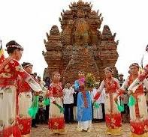
Người Chăm Người Cơ – tu
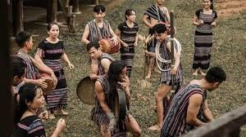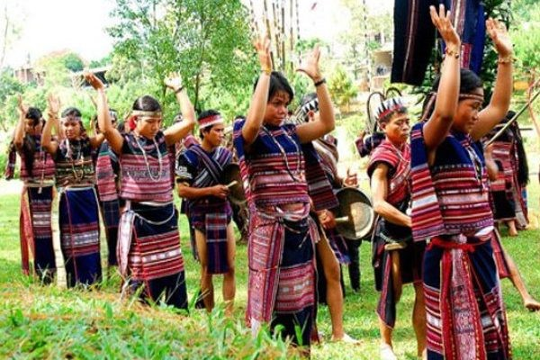
Dân tộc Hrê Người Cơ - ho
Bước 2: Thực hiện nhiệm vụ
- HS thực hiện nhiệm vụ theo cá nhân mà GV yêu cầu.
- GV quan sát, hướng dẫn HS trong quá trình hoàn thành nội dung (nếu cần thiết).

Bước 3: Báo cáo, thảo luận
- GV gọi ngẫu nhiên HS lên bảng trả lởi câu hỏi.
- GV yêu cầu HS khác nhận xét và bổ sung ý kiến (nếu có).
Bước 4: Kết luận, nhận định
- GV nhận xét, đánh giá, kết luận về đặc điểm dân cư, dân tộc
3. Tìm hiểu phân bố dân cư, dân tộc:
Năm 2024, vùng có số dân gần 21 triệu người, chiếm 20,7% dân số cả nước.
Thành phần dân tộc khá đa dạng, gồm các dân tộc như: Kinh, Chăm, Ra Glai, Cơ Tu, Xơ Đăng, Hoa, Cơ Ho, Gia Rai, Ê Đê, Ba Na, Tày, Nùng,…
Vùng có mật độ dân số là 160 người/km2 , thấp hơn trung bình cả nước.
Dân cư tập trung đông ở đồng bằng ven biển và các đô thị. Khu vực đồi núi và cao nguyên phía tây dân cư thưa hơn. Tỉ lệ dân thành thị của vùng thấp hơn trung bình cả nước (37,2% năm 2024); nguồn lao động dồi dào, lao động có nhiều kinh nghiệm trong sản xuất nông nghiệp, khai thác thuỷ sản.
Vùng có nền văn hoá đa dạng, đặc sắc, đậm đà bản sắc dân tộc. Vùng là nơi lưu giữ nhiều di sản văn hoá có giá trị, trong đó có các di sản văn hoá thế giới như phố cổ Hội An, khu đền tháp Mỹ Sơn, không gian văn hoá cồng chiêng Tây Nguyên
- GV chuyển sang nội dung mới.
Hoạt động 4: Tìm hiểu Sự phát triển và phân bố các ngành kinh tếcủa vùng
a.Mục tiêu: Thông qua Hoạt động, HS phân tích được sự phát triển của ngành thủy sản, công nghiệp và ngành dịch vụ của Nam Trung Bộ.
b. Nội dung: GV yêu cầu HS làm việc nhóm, khai thác vào Hình 15.2, bảng 15.2 – 17.2 và thông tin mục 5 SGK bài 15; mục 4 bài 17 SGK và hoàn thành Phiếu học tập số 2.
c. Sản phẩm: Phiếu học tập số 2 của HS về sự phát triển và phân bố các ngành kinh tế.
d. Tổ chức thực hiện:
Bước 1: Chuyển giao nhiệm vụ
- GV chia lớp thành các 4 nhóm, dựa vào vào Hình 15.2, bảng 15.2 – 17.2 và thông tin mục 5 SGK bài 15; mục 4 bài 17 SGK và hoàn thành Phiếu học tập số 2: Sự phát triển và phân bố các ngành kinh tế (Bảng, hình đính kèm phía dưới Hoạt động 4).
+ Nhóm 1: Phân tích sự phát triển kinh tế biển đảo
+ Nhóm 2: Phân tích sự phát triển nông nghiệp, lâm nghiệp .
+ Nhóm 3: Phân tích sự phát triển công nghiệp.
+ Nhóm 5: Phân tích sự phát triển dịch vụ.
 | Ngành kinh tế | Hiện trạng phát triển | Phân bố
 | Kinh tế biển đảo
 | Nông nghiệp Lâm nghiệp .
 | Công nghiệp
 | Dịch vụ
- GV cung cấp một số tư liệu về sự phát triển và phân bố các ngành kinh tế của Nam Trung Bộ Bước 2: Thực hiện nhiệm vụ
- HS khai thác thông tin trong mục kết hợp tư liệu do GV cung cấp, thảo luận và hoàn thành Phiếu học tập số 2.
- GV quan sát, hướng dẫn, hỗ trợ HS trong quá trình thảo luận.

Bước 3: Báo cáo, thảo luận
- GV mời đại diện 4 nhóm trình bày nội dung tìm hiểu trong Phiếu học tập 2.
- GV yêu cầu các HS khác lắng nghe, nhận xét, bổ sung ý kiến (nếu có).
Bước 4: Kết luận, nhận định
- GV nhận xét, đánh giá, kết luận về sự phát triển và phân bố các ngành kinh tế.
+ Năm 2024, GRDP của vùng chiếm khoảng 12,2% GDP của cả nước.
KẾT QUẢ PHIẾU HỌC TẬP SỐ 2
SỰ PHÁT TRIỂN VÀ PHÂN BỐ CÁC NGÀNH KINH TẾ
Ngành kinh  tế | Hiện trạng phát triển và phân bố
Kinh tế biển đảo | Với tiềm năng nổi bật về tài nguyên biển, NTB đã phát triển tổng hợp các ngành kinh tế biển. GTVT biển: NTB là một trong ba đầu mối giao thông chính đối với khu vực và quốc gia với một số cảng biển quan trọng: Đà Nẵng, Quảng Ngãi, Bình Định,…  Du lịch biển, đảo: thu hút được nhiều khách trong và ngoài nước với sự đa dạng về sản phẩm và loại hình du lịch, nhiều khu nghỉ dưỡng, khu vui chơi giải trí hiện đại được xây dựng; các điểm du lịch nổi tiếng của vùng là Mỹ Khê (Đà Nẵng), Nha Trang (Khánh Hoà), Mũi Né (Lâm Đồng),… Khai thác hải sản: sản lượng hải sản tăng nhanh gắn với đẩy mạnh đánh bắt xa bờ. Năm 2024, sản lượng khai thác cá biển của vùng đạt 1011,7 nghìn tấn, chiếm 35,9% sản lượng khai thác cá biển của cả nước. Khai thác khoáng sản biển khá đa dạng: cát thuỷ tinh (Khánh Hoà), ti tan (Gia Lai, Khánh Hoà, Lâm Đồng,…), muối (Quảng Ngãi, Khánh Hoà, Lâm Đồng
Nông nghiệp-  Lâm nghiệp | Nông nghiệp  Nam Trung Bộ là một trong những vùng chuyên canh cây công nghiệp lâu năm lớn nhất cả nước với các cây trồng chính là: cà phê, hồ tiêu, điều, cao su, chè,… trong đó cà phê, hồ tiêu đứng đầu cả nước về diện tích và sản lượng, cao su và điều có diện tích và sản lượng đứng thứ hai; cây ăn quả có giá trị và được trồng nhiều ở Nam Trung Bộ là sầu riêng, bơ, chôm chôm, nho,…;  Lâm nghiệp  Vùng có diện tích rừng lớn, sản lượng gỗ khai thác từ rừng trồng tăng.
Công nghiệp | Công nghiệp: giá trị sản xuất công nghiệp của vùng chiếm khoảng 6,4% giá trị sản xuất công nghiệp của cả nước. Vùng có cơ cấu ngành công nghiệp đa dạng. Cùng với các ngành công nghiệp truyền thống như cơ khí, công nghiệp đóng tàu (Đà Nẵng, Khánh Hòa, Gia Lai,...), chế biến thực phẩm và đồ uống (Đắk Lắk, Khánh Hoà...), dệt, may và giày, dép (Đà Nẵng...), khai thác cát thủy tinh, muối biển (Khánh Hòa, Lâm Đồng),... nhiều ngành 70 công nghiệp mới đang được đẩy mạnh phát triển như: cơ khí ô tô, phụ trợ ngành cơ khí (Đà Nẵng); lọc hóa dầu, sản xuất kim loại, nhiệt điện (Quảng Ngãi),… Công nghiệp khai khoáng: với trữ lượng bô-xit lớn, vùng đã phát triển công nghiệp khai thác và chế biến quặng bô-xit từ năm 2008 (khai thác chủ yếu ở Lâm Đồng). Công nghiệp sản xuất điện có vai trò quan trọng đối với sự phát triển kinh tế của vùng. Các nhà máy thuỷ điện có công suất lớn, cung cấp nguồn điện cho vùng và cả nước là: I-a-ly (720 MW), Sê San 4 (360 MW), Đồng Nai 4 (340 MW),... Ngoài thuỷ điện, trong những năm gần đây, vùng còn phát triển điện gió, điện mặt trời, phân bố chủ yếu ở Đắk Lắk, Lâm Đồng, Khánh Hoà, Gia Lai.
Dịch vụ | Dịch vụ: chiếm tỉ trọng cao trong cơ cấu GRDP của vùng với nhiều ngành dịch vụ. Trong những năm gần đây, du lịch của phát triển nhanh. Sản phẩm du lịch của vùng rất đa dạng như: du lịch văn hoá, du lịch sinh thái, du lịch cộng đồng, du lịch nghỉ dưỡng, du lịch biên giới gắn với cửa khẩu quốc tế, du lịch biển đảo,… Thương mại phát triển với sự tăng nhanh tổng mức bán lẻ hàng hóa và dịch vụ tiêu dùng, sự đa dạng, hiện đại của hệ thống cung ứng hàng hóa. Năm 2024, Nam Trung Bộ có 162 siêu thị và 38 trung tâm thương mại, tập trung chủ yếu ở Đà Nẵng và Khánh Hòa. Thông tin liên lạc, tài chính ngân hàng phát triển mạnh mẽ và rộng khắp. Trong đó, Đà Nẵng là 1 trong 3 trung tâm liên lạc quốc tế và là trung tâm tài chính lớn của cả nước.

Hoạt động 5: Tìm hiểu các vấn đề môi trường trong phát triển ở Nam Trung Bộ.
Mục tiêu: Thông qua Hoạt động, HS trình bày được các vấn đề môi trường trong phát triển ở Nam Trung Bộ.
- Nội dung: GV yêu cầu HS cả lớp làm việc cá nhân, dựa vào mục 5 bài 17 SGK và kiến thức thực tế trả lời câu hỏi:
+ Cho biết trong phát triển kinh tế - xã hội hiện nay, vùng đang phải đối mặt với vấn đề môi trường suy giảm tài nguyên như thế nào?
+ Trình bày ý nghĩa của việc bảo vệ môi trường và tài nguyên thiên nhiên ở vùng Nam Trung Bộ
Sản phẩm: Câu trả lời của HS về vấn đề môi trường trong phát triển kinh tế ở Nam Trung Bộ..
d. Tổ chức thực hiện:

Bước 1: Chuyển giao nhiệm vụ

Bước 1: Chuyển giao nhiệm vụ
- GV yêu cầu HS làm việc cá nhân, dựa vào mục 5 SGK tr.194 và trả lời câu hỏi:
+ Cho biết trong phát triển kinh tế - xã hội hiện nay, vùng đang phải đối mặt với vấn đề môi trường suy giảm tài nguyên như thế nào?
+ Trình bày ý nghĩa của việc bảo vệ môi trường và tài nguyên thiên nhiên ở Nam Trung Bộ
- GV tổ chức cho HS xem video:
https://www.youtube.com/watch?v=0jzavOKWUYo

Bước 2:Thực hiện nhiệm vụ
- HS thực hiện nhiệm vụ theo cá nhân mà GV yêu cầu.
- GV quan sát, hướng dẫn HS trong quá trình hoàn thành nội dung (nếu cần thiết).

Bước 3: Báo, thảo luận
- GV gọi ngẫu nhiên HS trả lời câu hỏi.
- GV yêu cầu HS khác nhận xét và bổ sung ý kiến (nếu có).

Bước 4:Kết luận, nhận định
- GV nhận xét, đánh giá, kết luận về các vấn đề môi trường trong phát triển.
5. Các vấn đề môi trường trong phát triển
Trong phát triển kinh tế – xã hội, Nam Trung Bộ đang phải đối mặt với một số vấn đề về môi trường, đó là suy giảm tài nguyên rừng, nguy cơ thiếu nước vào mùa khô, hạn hán, sa mạc hoá,...
+ Diện tích rừng tự nhiên đang bị suy giảm cả về số lượng và chất lượng. Rừng tự nhiên giảm đang phá vỡ cân bằng sinh thái, làm xói mòn đất, hạ mực nước ngầm, ảnh hưởng tới năng suất các vùng chuyên canh cây công nghiệp lâu năm và đời sống sinh hoạt của người dân.
+ Việc khai thác khoáng sản bên cạnh những lợi ích về kinh tế thì cũng có ảnh hưởng xấu đến môi trường sinh thái và làm thu hẹp diện tích đất nông, lâm nghiệp.
+ Hạn hán, sa mạc hoá ở phía đông của tỉnh Lâm Đồng, phía nam của tỉnh Khánh Hoà đang ảnh hưởng xấu đến sản xuất và đời sống người dân: thiếu nước cho sản xuất và sinh hoạt, tăng nguy cơ cháy rừng, thu hẹp diện tích đất sản xuất nông nghiệp,
C. HOẠT ĐỘNG LUYỆN TẬP (20’)
a. Mục tiêu: Thông qua hoạt động, HS củng cố kiến thức đã học về Nam Trung Bộ.
b. Nội dung:
- GV cho HS làm Phiếu bài tập trắc nghiệm về Nam Trung Bộ.
- GV cho HS trả lời câu hỏi bài tập phần Luyện tập SGK tr.185.
- c. Sản phẩm: Đáp án của HS và chuẩn kiến thức của GV.
d. Tổ chức thực hiện:
Nhiệm vụ 1. Trả lời câu hỏi trắc nghiệm
Bước 1: Chuyển giao nhiệm vụ
- GV tổ chức cho HS làm Phiếu bài tập, trả lời nhanh một số câu hỏi trắc nghiệm tổng kết bài học Nam Trung Bộ.
- GV phát Phiếu bài tập cho HS cả lớp thực hiện trong thời gian 10 phút:
Trường THCS:………………………………………….
Lớp:……………………………………………………..
Họ và tên:……………………………………………….
PHIẾU BÀI TẬP
Khoanh vào chữ cái đặt trước câu trả lời đúng:
Câu 1: i Nam Trung Bộ gồm bao nhiêu tỉnh?
A. 8 tỉnh. B. 6 tỉnh. C. 3 tỉnh. D. 7 tỉnh.
Câu 2: Nam Trung Bộ có một thành phố giáp với Lào, đó là tỉnh nào sau đây?
A.Đà Nẵng . B. Quảng Ngãi.
C. Gia Lai. D. Lâm Đồng .
Câu 3: Dạng địa hình phổ biến ở phía Tây là:
A. đồng bằng. B. cao nguyên.
C. núi. D. đồi.
Câu 4: Diện tích tự nhiên của Nam Trung Bộ là
A. gần 99,2 nghìn km2 B. 21,2 nghìn km². C. 45 nghìn km². D. 80 nghìn km².
Câu 5: Tỉnh nào sau đây không thuộc vùng Duyên hải Nam Trung Bộ
A. Đà Nẵng. B. Nghệ An . C. Gia Lai. D. Lâm Đồng.
Câu 6: Nam Trung Bộ không tiếp giáp với vùng nào sau đây?
A. Đồng bằng sông Hồng. B. Đông Nam Bộ.
C. Bắc Trung Bộ, D. Biển Đông
Câu 7: Hạn chế lớn nhất về tự nhiên trong phát triển kinh tế của Nam Trung Bộ là:
A. bão, hạn hán, sa mạc hóa. B. bão cát.
C. xâm nhập mặn, ngập úng. D. sóng lừng sạt lở bờ biển.
Câu 8: Khoáng sản chủ yếu ở Phía tây Nam Trung Bộ là:
A. than. B. dầu khí.
C. bô – xít. D. sắt.
Câu 9: Khó khăn chủ yếu về tự nhiên ở Phía tây Nam Trung Bộ là:
A. xâm nhập mặn. B. rét đậm, rét hại.
C. gió Tây khô nóng D. mùa khô kéo dài.
Câu 10: Cây công nghiệp có vị trí số 1 của Nam Trung Bộ là:
A. cao su B. hồ tiêu C. chè. D. cà phê
Câu 11: Diện tích và sản lượng cao su và điều của Nam Trung Bộ đứng thứ hai sau:
A. Đông Nam Bộ. B. Duyên hải Nam Trung Bộ.
C. Đồng bằng sông Cửu Long. D. Đồng bằng sông Hồng.
Bước 2: Thực hiện nhiệm vụ
- HS vận dụng kiến thức đã học để hoàn thành Phiếu bài tập.
- GV quan sát, hướng dẫn, hỗ trợ HS (nếu cần thiết).
Bước 3: Báo cáo, thảo luận
- GV mời đại diện 1 – 2 HS lần lượt đọc đáp án đúng.
- GV yêu cầu các HS khác lắng nghe, đọc đáp án khác (nếu có).
Bước 4: Kết luận, nhận định
- GV nhận xét, đánh giá và chốt đáp án:
Câu hỏi | 1 | 2 | 3 | 4 | 5
Đáp án | B | A | B | A | B
Câu hỏi | 6 | 7 | 8 | 9 | 10
Đáp án | A | A | C | D | D

D. HOẠT ĐỘNG VẬN DỤNG (5’)
a. Mục tiêu: Thông qua hoạt động, HS:
- Củng cố kiến thức đã học về Nam trung Bộ.
- Liên hệ, vận dụng kiến thức đã học vào cuộc sống.
- Nội dung: GV yêu cầu HS sưu tầm thông tin về một số di sản văn hóa của Nam Trung Bộ
- Sản phẩm: Câu trả lời bài tập phần Vận dụng.
- Tổ chức thực hiện:
Bước 1: Chuyển giao nhiệm vụ
GV yêu cầu HS làm việc cá nhân, thực hiện nhiệm vụ: Sưu tầm thông tin về một số di sản văn hóa tiêu biểu của Nam trung Bộ.
Bước 2: Thực hiện nhiệm vụ
HS vận dụng kiến thức đã học, sưu tầm thêm thông tin trên sách, báo, internet để hoàn thành nhiệm vụ.

Bước 3: Báo cáo, thảo luận
HS báo cáo sản phẩm vào tiết học sau.
Bước 4: Kết luận, nhận định
HƯỚNG DẪN VỀ NHÀ
- Ôn lại kiến thức đã học:
+ Vị trí địa lý và phạm vi lãnh thổ
+ Đặc điểm điều kiện tự nhiên và tài nguyên thiên nhiên
+ Đặc điểm phân bố dân cư
+ Đặc điểm phát triển và phân bố các ngành kinh tế.
- Hoàn thành bài tập phần Vận dụng SGK tr.185.
- Đọc và tìm hiểu trước nội dung Bài 16: Thực hành – Phân tích ảnh hưởng của hạn hán và sa mạc hóa đối với phát triển kinh tế - xã hội ở vùng khô hạn Ninh Thuận – Bình Thuận (cũ)
GV nhận xét, đánh giá, kết thúc tiết học.

